|  |  |
| --- | --- |
| Gerb-BMSTU_01 | **Министерство науки и высшего образования Российской Федерации**  **Федеральное государственное бюджетное образовательное учреждение**  **высшего образования**  **«Московский государственный технический университет**  **имени Н.Э. Баумана**  **(национальный исследовательский университет)»**  **(МГТУ им. Н.Э. Баумана)** |

Факультет: «Специальное машиностроение»

Кафедра: «Робототехнические системы и мехатроника»

**Лабораторная работа № 5**

по курсу «Теория автоматического управления»

Вариант 14

Выполнил: Садовец Роман

Группа: СМ7-62Б

Проверил(а):

Москва, 2024 г.

1. **Построение динамической модели трехзвенного манипуляционного робота**

В этом задании необходимо разработать модель трехзвенного манипулятора, кинематическая схема которого представлена на рисунке 1, где К – узел качения, Р – узел ротации (см. рис. 2)

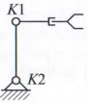

Рис. 1. Кинематическая схема манипулятора

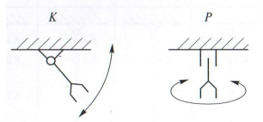

Рис. 2. Обозначение узлов на кинематической схеме

В каждом из звеньев присутствует модель привода, обобщенная структурная схема которого представлена на рисунке 3.

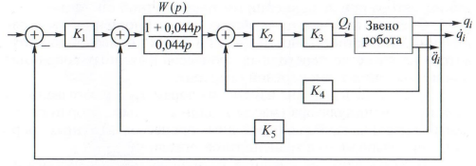

Рис. 3. Обобщенная структурная схема привода

Параметры для всех типов звеньев в разрабатываемой кинематической схеме запишем в виде кода MATLAB.

|  |
| --- |
| %% Params of K1  K1\_l = 0.7; % lenght, m  K1\_I\_xx = 9.4; % moment of inertia I\_xx, kg\*m^2  K1\_I\_yy = 9.4; % moment of inertia I\_yy, kg\*m^2  K1\_I\_zz = 0.7; % moment of inertia I\_zz, kg\*m^2  K1\_m = 46; % mass, kg  K1\_d = 19.4; % diameter of element, cm  K1\_K1 = 3880; % K1  K1\_K2 = 2.94; % K2  K1\_K3 = 96; % K3  K1\_K4 = 0.044; % K4  K1\_K5 = 156; % K5  %% Params of K2  K2\_l = 0.55; % lenght, m  K2\_I\_xx = 16.5; % moment of inertia I\_xx, kg\*m^2  K2\_I\_yy = 16.5; % moment of inertia I\_yy, kg\*m^2  K2\_I\_zz = 0.7; % moment of inertia I\_zz, kg\*m^2  K2\_m = 78; % mass, kg  K2\_d = 24.7; % diameter of element, cm  K2\_K1 = 2330; % K1  K2\_K2 = 2.8; % K2  K2\_K3 = 117; % K3  K2\_K4 = 0.043; % K4  K2\_K5 = 94; % K5  %% Params of P  P\_l = 0.875; % lenght, m  P\_I\_xx = 33.3; % moment of inertia I\_xx, kg\*m^2  P\_I\_yy = 33.3; % moment of inertia I\_yy, kg\*m^2  P\_I\_zz = 9.1; % moment of inertia I\_zz, kg\*m^2  P\_m = 194; % mass, kg  P\_d = 30.2; % diameter of element, cm  P\_K1 = 4202; % K1  P\_K2 = 2.97; % K2  P\_K3 = 120; % K3  P\_K4 = 0.055; % K4  P\_K5 = 168; % K5 |

Создадим в среде MATLAB Simulink обобщенную структуру трёхзвенного манипулятора (рис. 4; файл в общем репозитории “Model\_of\_3DOF\_manipulator” (см. прил. 1), где каждое звено (Link) соответствует указанному звену на рис. 1.

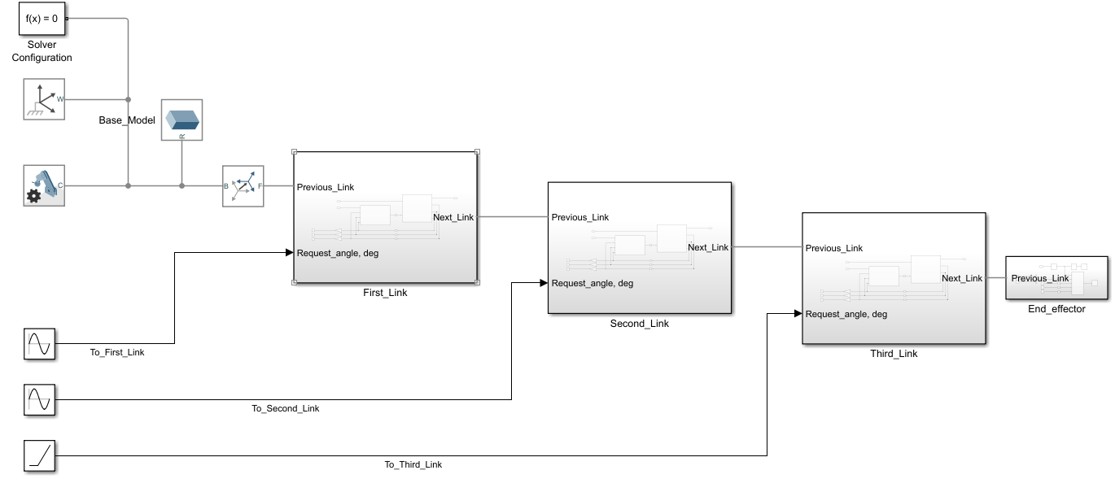

Рис. 4. Обобщенная структурная схема трёхзвенного манипулятора в Simulink

Детально рассмотрим каждое звено. Общая структура каждого звена можно представить так, как показано на рисунке 5 (привод и сам объект управления – звено). На рисунке 6 – модель привода, выполненная в Simulink, на рисунке 7 – модель физики звена. Они также схожи во всех звеньях, и отличаются лишь параметрами

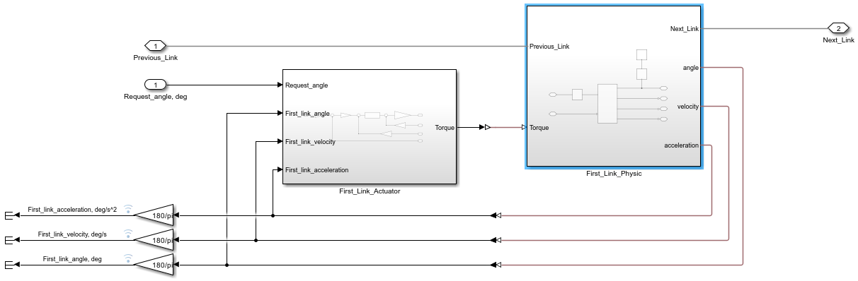

Рис. 5. Модель звена манипулятора в Simulink

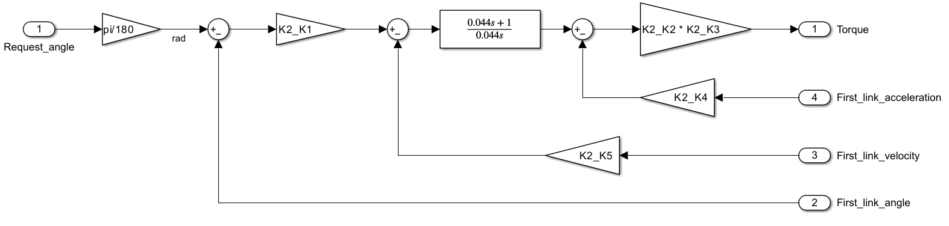

Рис. 6. Модель привода звена в Simulink

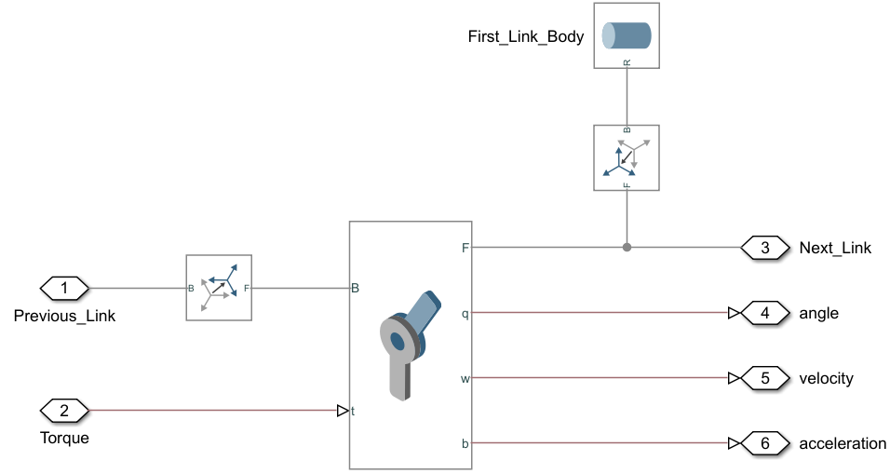

Рис. 7. Физическая модель звена в Simulink

Далее настроим все параметры сочленений (joint-ов) под каждое звено, сразу вводя механические ограничения. Для первого, второго и третьего звена параметры сочленений показаны соответственно на рисунках 8, 9, 10

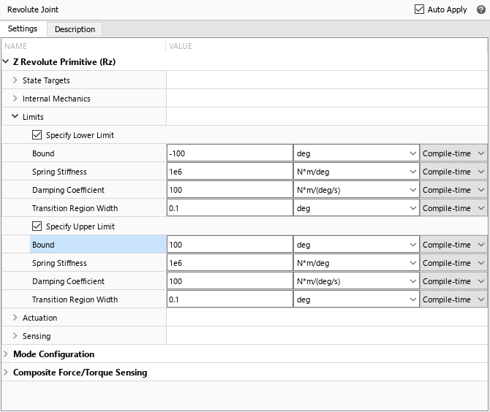

Рис. 8. Параметры сочленения для первого звена

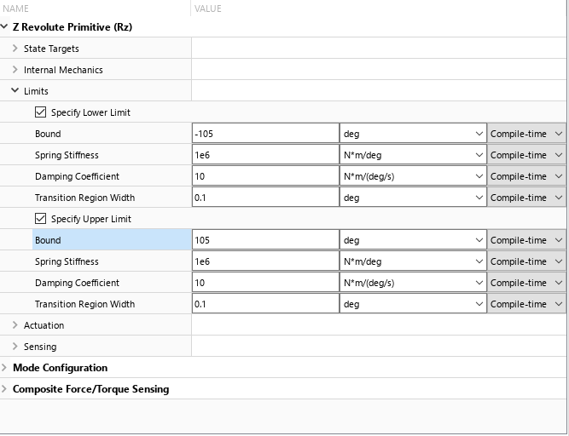

Рис. 9. Параметры сочленения для второго звена

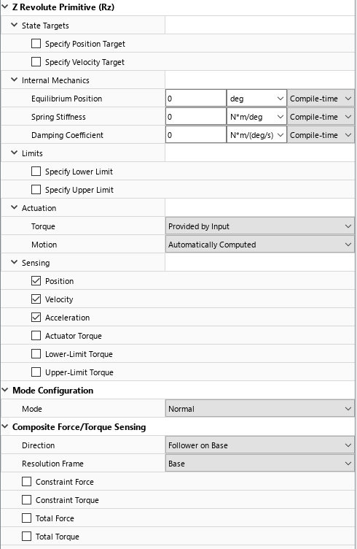

Рис. 10. Параметры сочленения для третьего звена

В качестве исполнительного органа манипулятора выполним следующую структура (рис. 11). Сам вид исполнительного органа представлен на рисунке 12.

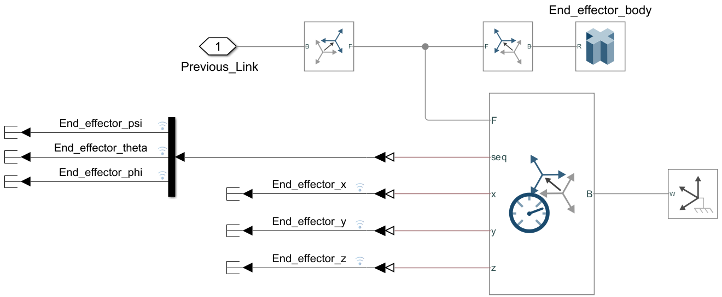

Рис. 11. Модель исполнительного органа манипулятора

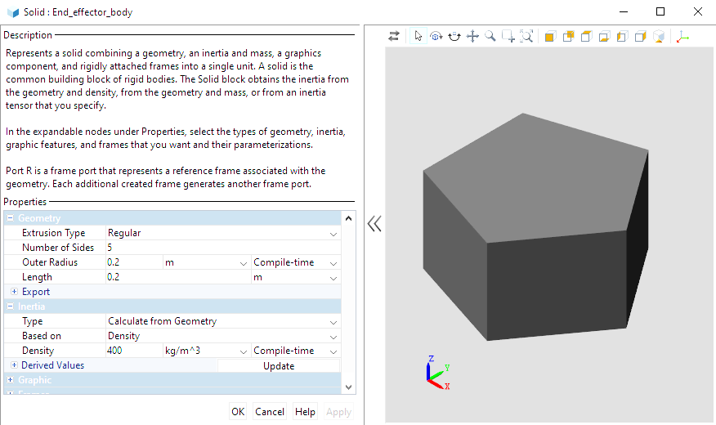

Рис. 12. Параметры End\_effector\_body

Теперь настроим внешний вид каждого звена (Link) с рисунка 7 в соответствии с указанными параметрами. Тогда First\_Link\_Body, Second\_Link\_Body, Third\_Link\_Body примут вид в соответствии с рисунками 13, 14 и 15. В совокупе получим модель, продемонстрированную на рисунке 16.

Для тестирования подадим на вход каждого звена 90 градусов (рис. 17), и выведем графики скорости, положения и ускорения каждого звена (рис. 18) в процессе достижения заданного положения, а также конечное положение звеньев манипулятора (рис. 19).

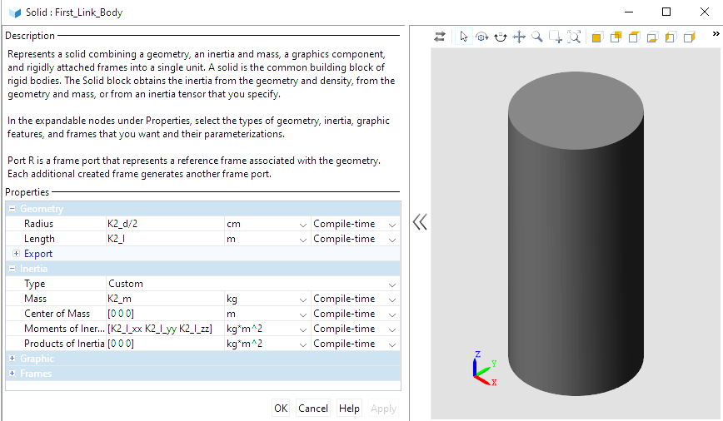

Рис. 13. Параметры First\_Link\_Body

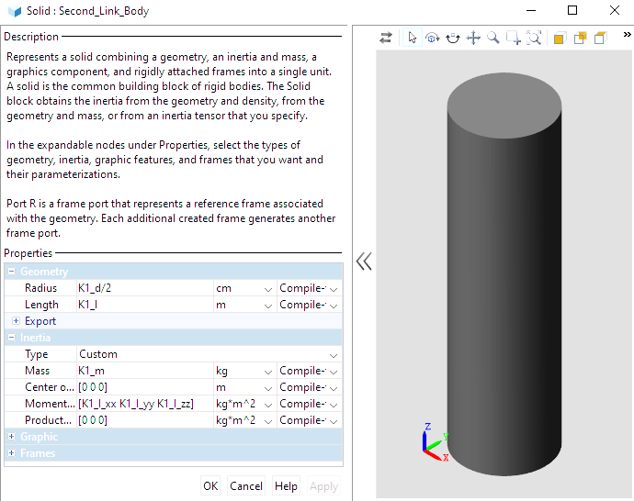

Рис. 14. Параметры Second\_Link\_Body

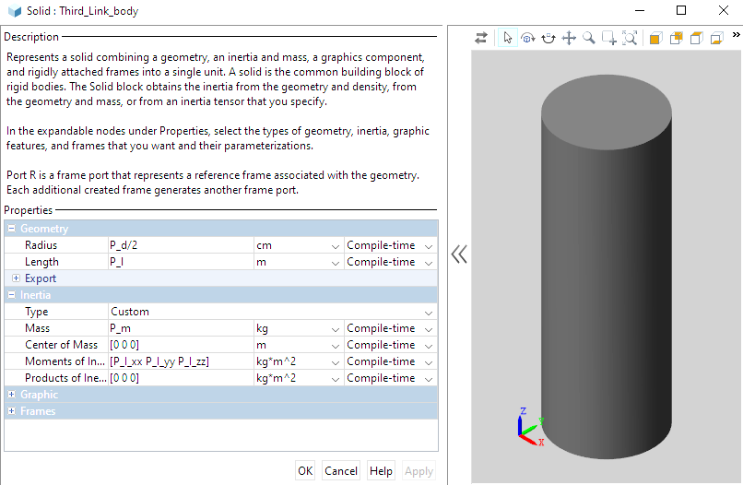

Рис. 15. Параметры Third\_Link\_Body

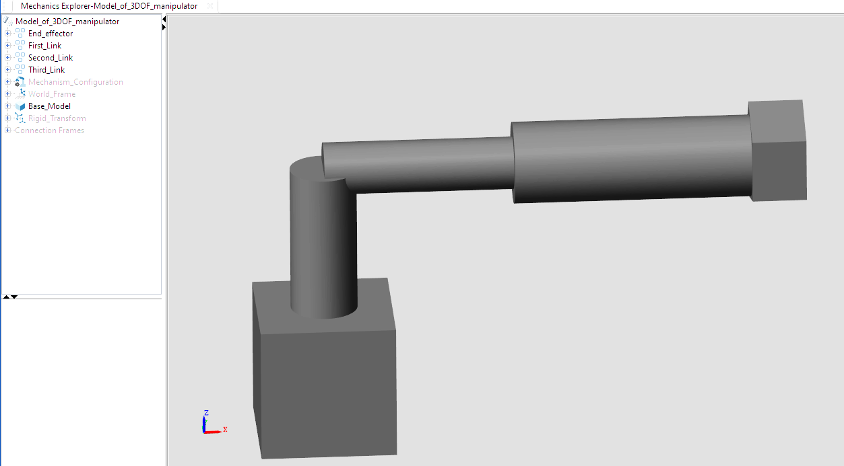

Рис. 16. Вид общей сборки 3-х звенного манипулятора

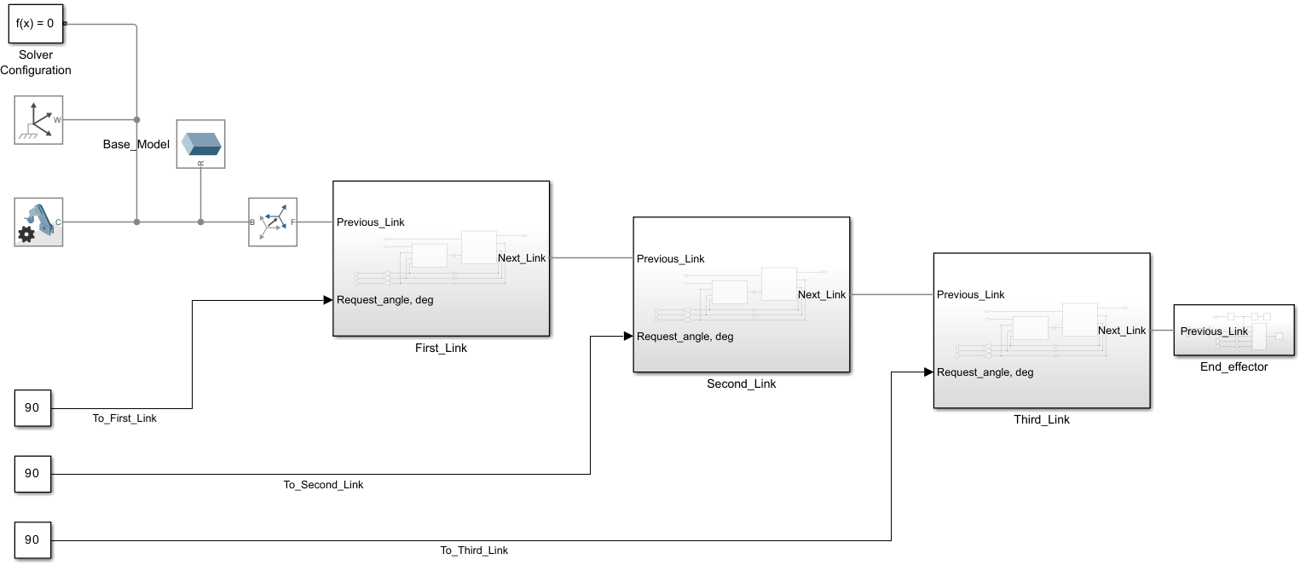

Рис. 17. Подача на вход требуемых параметров

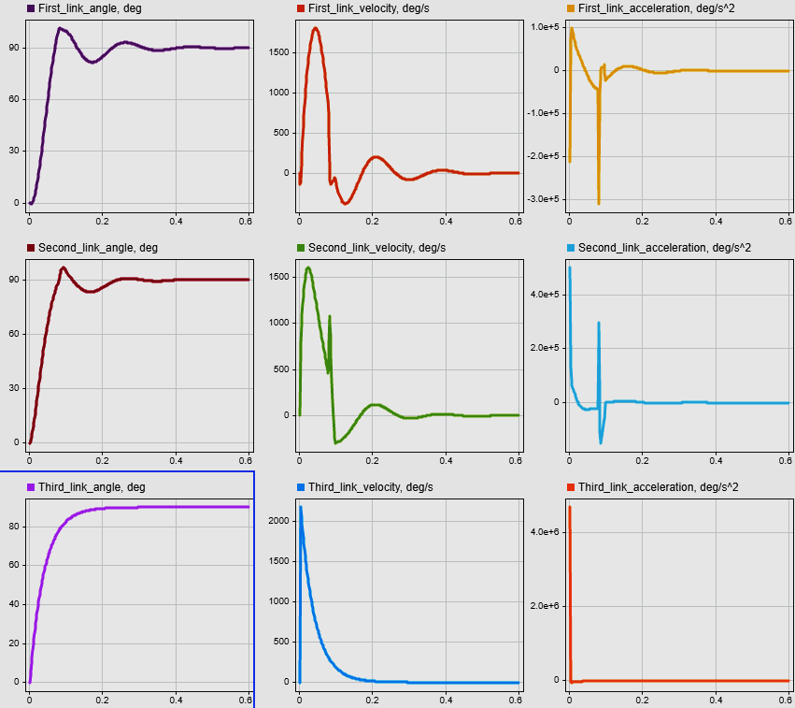

Рис. 18. Выходные графики каждого звена

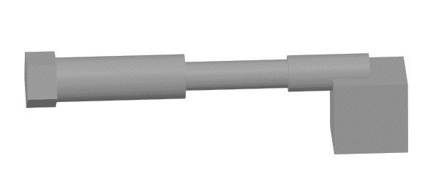

Рис. 19. Положение манипулятора на выходе

Теперь попробуем подать на вход угол 115 градусов (является больше предельного для первого и второго звена) в течение 1 секунды. Тогда на выходе получим графики, представленные на рисунке 20.

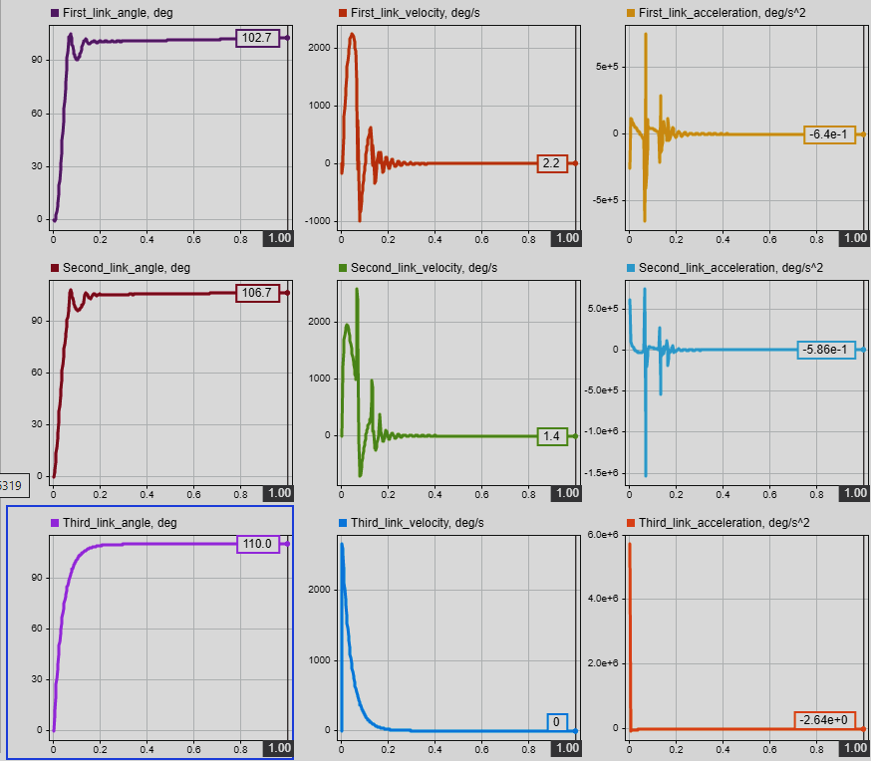

Рис. 20. Выходные графики каждого звена при введении угла, большего предельного

Видно, что модели лишь стремятся достичь требуемого угла в 110 градусов, а значит пределы для звеньев выполняются.

**Приложение**

1. Публичный репозиторий для лабораторных по ТАУ // GitHub URL: <https://github.com/RiXenGC/Theory-of-Automatic-Control>